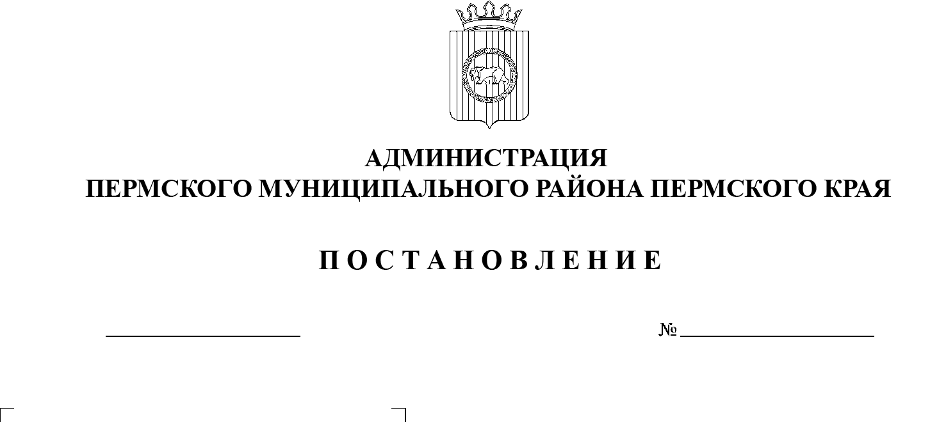
СЭД-2022-299-01-01-05.С-538
О внесении изменений
в проект межевания
территории кадастрового
квартала 59:32:2050001
с. Фролы Фроловского сельского поселения Пермского муниципального района Пермского края, утвержденный постановлением администрации Пермского муниципального района
от 01 июня 2018 г. № 265
20.09.2022

В соответствии с пунктом 26 части 1 статьи 16 Федерального закона от 06 октября 2003 г. № 131-ФЗ «Об общих принципах организации местного самоуправления в Российской Федерации», частью 4 статьи 4 Закона Пермского края от 29 апреля 2022 г. № 75-ПК «Об образовании нового муниципального образования Пермский муниципальный округ Пермского края», частью 12 статьи 43 Градостроительного кодекса Российской Федерации, пунктом 6 части 2 статьи 47 Устава муниципального образования «Пермский муниципальный район», на основании обращения Данояна В.В. от 14 сентября 2022 г. № 2491
администрация Пермского муниципального района ПОСТАНОВЛЯЕТ:
1. Внести в проект межевания территории кадастрового квартала 59:32:2050001 с. Фролы Фроловского сельского поселения Пермского муниципального района Пермского края, утвержденный постановлением администрации Пермского муниципального района от 01 июня 2018 г. № 265 (в редакции от 08 ноября 2019 г. № 762, от 16 апреля 2020 г. № 232, от 07 июля 2020 г. № 381, от 21 июля 2020 г. № 408, от 13 октября 2020 г. № СЭД-2020-299-01-01-05.С-83, от 07 апреля 2021 г. № СЭД-2021-299-01-01-05.С-162, от 27 сентября 2021 г. № СЭД-2021-299-01-01-05.С-514), следующие изменения:
  - в основной части проекта межевания территории изменения изложить согласно приложению 1 к настоящему постановлению;
  - чертеж проекта межевания территории дополнить фрагментами согласно приложению 2 к настоящему постановлению.
2. Управлению архитектуры и градостроительства администрации Пермского муниципального района уведомить главу Фроловского сельского поселения о принятом решении в течение 7 дней со дня принятия настоящего постановления.
3. Настоящее постановление опубликовать в бюллетене муниципального образования «Пермский муниципальный район» и разместить на официальном сайте Пермского муниципального района www.permraion.ru.
4. Настоящее постановление вступает в силу со дня его официального опубликования.
Глава муниципального района В.Ю. Цветов
Приложение 1
к постановлению
администрации Пермского муниципального района
от 20.09.2022 № СЭД-2022-299-01-01-05.С-538

ИЗМЕНЕНИЯ
в проект межевания территории кадастрового квартала 59:32:2050001
с. Фролы Фроловского сельского поселения Пермского муниципального района Пермского края, утвержденный постановлением администрации Пермского муниципального района от 01 июня 2018 г. № 265 (в редакции от 08 ноября 2019 г. № 762, от 16 апреля 2020 г. № 232, от 07 июля 2020 г. № 381, от 21 июля 2020 г. № 408, от 13 октября 2020 г. № СЭД-2020-299-01-01-05.С-83, от 07 апреля 2021 г. № СЭД-2021-299-01-01-05.С-162,
от 27 сентября 2021 г. № СЭД-2021-299-01-01-05.С-514)

- Таблицу «Экспликация формируемых земельных участков» раздела 5.1. «Формируемые земельные участки» дополнить позициями следующего содержания:
Обозначение участка | Адрес | Площадь земельного участка, кв.м. | Вид разрешенного использования | Вид образования
1 | 2 | 3 | 4 | 5
916-ЗУ1 | Пермский край, Пермский р-н, с/о Фроловский, с. Фролы, ул. Юбилейная, дом 13 | 6368 | Под промышленные предприятия | Земельный участок образуется путем перераспределения земельного участка с кадастровым номером 59:32:2050001:916 и земель, находящихся в муниципальной собственности
287-ЗУ1 | Пермский край, Пермский район, Фроловское с/п, с. Фролы, ул. Юбилейная, дом 13 а | 3968 | Под промышленные предприятия | Земельный участок образуется путем перераспределения земельного участка с кадастровым номером 59:32:2050001:287 и земель, находящихся в муниципальной собственности
59:32:2050001:  ЗУ56 | Пермский край, Пермский район, с. Фролы | 373 | Ведение огородничества | Земельный участок образуется из земель, находящихся в муниципальной собственности
- Таблицу «Каталог координат образуемых земельных участков» раздела 5.1 «Формируемые земельные участки» дополнить таблицами следующего содержания:
«916-ЗУ1
Площадь: 6368 кв.м.
Система координат МСК 59
Обозначение характерных точек | Координаты, м
 | Х | У
1 | 2 | 3
1 | 507991.16 | 2233319.24
2 | 507996.30 | 2233319.80
3 | 507997.43 | 2233346.91
4 | 508007.45 | 2233347.52
5 | 508008.82 | 2233357.77
6 | 508006.80 | 2233358.12
7 | 508007.61 | 2233362.65
8 | 508009.44 | 2233362.32
9 | 508012.42 | 2233384.51
10 | 508013.92 | 2233384.35
11 | 508014.48 | 2233389.41
12 | 508013.08 | 2233389.53
13 | 508016.16 | 2233411.69
14 | 508009.82 | 2233410.87
15 | 507999.16 | 2233409.46
16 | 507988.22 | 2233408.01
17 | 507949.60 | 2233403.16
18 | 507930.86 | 2233400.79
19 | 507931.64 | 2233393.59
20 | 507932.86 | 2233388.85
21 | 507935.60 | 2233372.66
22 | 507938.33 | 2233344.52
23 | 507939.18 | 2233334.13
24 | 507942.60 | 2233319.54
25 | 507942.94 | 2233317.85
26 | 507944.80 | 2233308.00
27 | 507952.25 | 2233313.11
28 | 507956.72 | 2233313.02
29 | 507982.83 | 2233312.55
30 | 507982.85 | 2233318.09
31 | 507982.86 | 2233319.00
32 | 507986.69 | 2233319.09
1 | 507991.16 | 2233319.24
внутренний контур
1 | 508009.95 | 2233401.65
2 | 508010.29 | 2233407.21
3 | 508008.29 | 2233407.33
4 | 508007.95 | 2233401.77
1 | 508009.95 | 2233401.65
внутренний контур
1 | 508002.64 | 2233348.25
2 | 508002.80 | 2233352.02
3 | 507998.45 | 2233352.05
4 | 507998.43 | 2233348.25
1 | 508002.64 | 2233348.25
287-ЗУ1
Площадь: 3968 кв.м.
Система координат МСК 59
Обозначение характерных точек | Координаты, м
 | Х | У
1 | 2 | 3
1 | 507944.80 | 2233308.00
2 | 507918.76 | 2233290.20
3 | 507921.77 | 2233263.53
4 | 507913.66 | 2233263.60
5 | 507905.98 | 2233309.52
6 | 507903.08 | 2233323.81
7 | 507900.30 | 2233338.59
8 | 507896.28 | 2233360.02
9 | 507893.44 | 2233373.93
10 | 507890.60 | 2233387.77
11 | 507897.36 | 2233388.71
12 | 507931.64 | 2233393.59
13 | 507932.86 | 2233388.85
14 | 507935.60 | 2233372.66
15 | 507938.33 | 2233344.52
16 | 507939.18 | 2233334.13
17 | 507942.60 | 2233319.54
18 | 507942.94 | 2233317.85
1 | 507944.80 | 2233308.00
59:32:2050001:ЗУ56
Площадь: 373 кв.м.
Система координат МСК 59
Обозначение характерных точек | Координаты, м
 | Х | У
1 | 2 | 3
1 | 507633.04 | 2233432.12
2 | 507628.62 | 2233430.60
3 | 507624.88 | 2233429.06
4 | 507621.83 | 2233437.23
5 | 507617.59 | 2233435.61
6 | 507616.26 | 2233435.12
7 | 507614.78 | 2233450.62
8 | 507619.03 | 2233451.65
9 | 507620.04 | 2233461.52
10 | 507627.38 | 2233462.42
11 | 507627.80 | 2233458.56
12 | 507629.42 | 2233450.40
13 | 507631.52 | 2233438.10
1 | 507633.04 | 2233432.12
».

Приложение 2
к постановлению
администрации Пермского муниципального района
от 20.09.2022 № СЭД-2022-299-01-01-05.С-538

ФРАГМЕНТЫ ЧЕРТЕЖА
межевания территории кадастрового квартала 59:32:2050001 с. Фролы Фроловского сельского поселения Пермского муниципального района Пермского края, утвержденного постановлением администрации
Пермского муниципального района от 01 июня 2018 г. № 265
(в редакции от 08 ноября 2019 г. № 762, от 16 апреля 2020 г. № 232,
от 07 июля 2020 г. № 381, от 21 июля 2020 г. № 408, от 13 октября 2020 г.
№ СЭД-2020-299-01-01-05.С-83, от 07 апреля 2021 г. № СЭД-2021-299-01-01-05.С-162, от 27 сентября 2021 г. № СЭД-2021-299-01-01-05.С-514)

